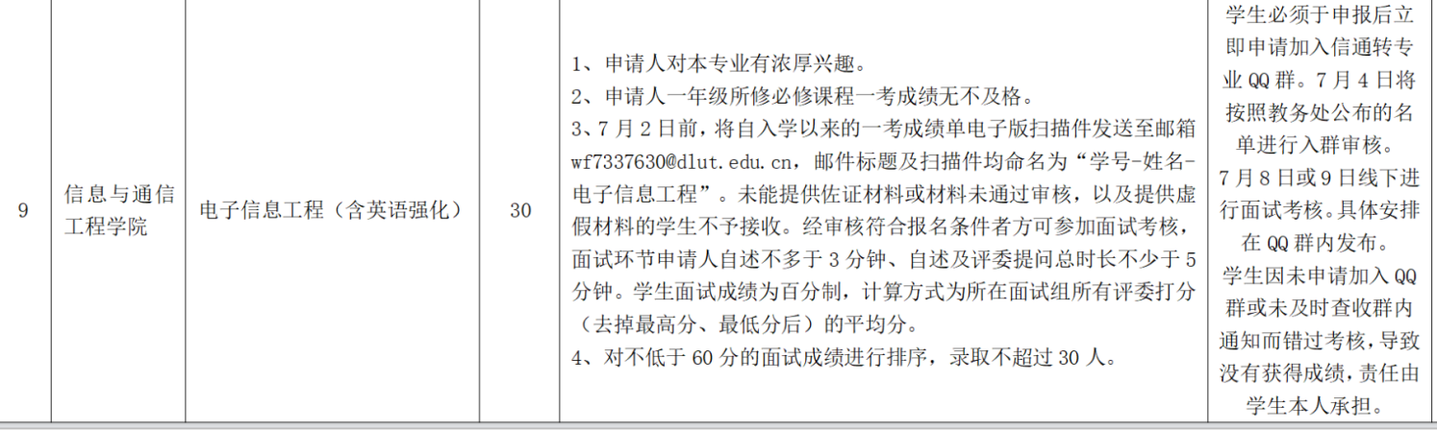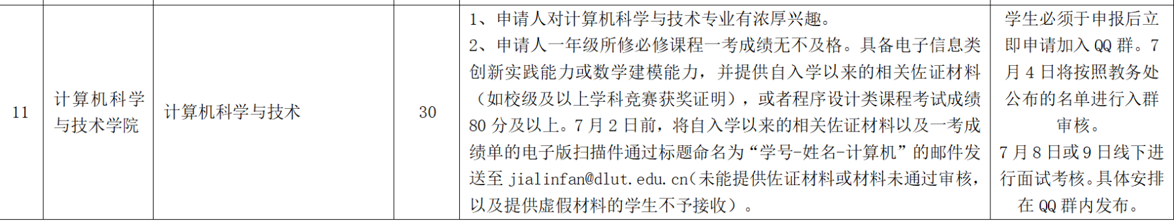
附件 1 创新创业学院电子信息领域相关课程列表
序号 课程名称 课程代码 学分
1 ACM/ICPC 编程基础 100032080011 2
2 ACM/ICPC 算法基础 100032080012 3
3 AI 程序设计基础 2 100032080018 3
4 AI 程序设计基础 1 100032080019 2
5 数学建模案例及专题检索 100032080041 2
6 数学建模专题实践 1 100032080042 3
7 深度学习基础 1 100032080051 2
8 深度学习基础 2 100032080052 3
9 机电实践基础 1 100032080061 2
10 机电实践基础 2 100032080062 3
11 软件编程实践 100032080071 2
12 软件算法实践 100032080072 3
13 人工智能基础 1 100032080081 2
14 人工智能基础 2 100032080082 3
15 创新创业工程与实践（嵌入式 AI） 100032080106 2.5
16 创新创业工程与实践（大数据决策 2） 100032080107 2.5
17 创新创业工程与实践（大数据决策 1） 100032080108 2.5
18 创新创业工程与实践（智能车 1） 100032080110 2.5
19 创新创业工程与实践（ACM1） 100032080111 2.5
20 创新创业工程与实践（ACM2） 100032080112 2.5
21 创新创业工程与实践（智能车 2） 100032080113 2.5
22 创新创业工程与实践（TRIZ） 100032080114 2.5
23 创新创业工程与实践（互联网+） 100032080115 2.5
24 创新创业工程与实践（智能硬件） 100032080116 2.5
25 创新创业工程与实践（创业实践） 100032080117 2.5
26 创新创业工程与实践（无人机与嵌入式 1） 100032080118 2.5
27 创新创业工程与实践（无人机与嵌入式 2） 100032080119 2.5

